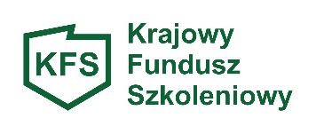
POWIATOWY URZĄD PRACY

W KOZIENICACH
ul. Zdziczów 1, 26-900 Kozienice
tel./fax (048) 614-66-91 (sekretariat),
tel. (048) 614-66-99 (Wydział Ewidencji i Świadczeń)
e-mail: wako@praca.gov.pl www.kozienice.praca.gov.pl
adres do e-Doręczeń: AE:PL-64477-43890-IHTWS-31

Kozienice, dnia ………………………
………………………………………….
Oznaczenie Wnioskodawcy

OŚWIADCZENIE DOT. SPEŁNIANIA WARUNKÓW 3 PRIORYTETU MINISTRA DO SPRAW PRACY

Oświadczam, że w ciągu jednego roku przed złożeniem wniosku, bądź w ciągu trzech miesięcy
po jego złożeniu zostały/zostaną* zakupione nowe maszyny i narzędzia, bądź zostały/będą* wdrożone nowe procesy, technologie i systemy, a osoby objęte kształceniem ustawicznym będą wykonywać nowe zadania związane z wprowadzonymi/planowanymi do wprowadzenia* zmianami.

*niepotrzebne skreślić

...............................................................………………
(podpis osoby uprawnionej do reprezentacji
i składania oświadczeń, zgodnie z dokumentem rejestrowym)

